**Politiets fellesforbunds handlingsplan for å styrke arbeidet med mangfold og likestilling.**

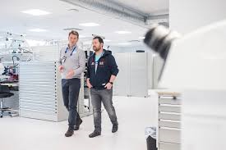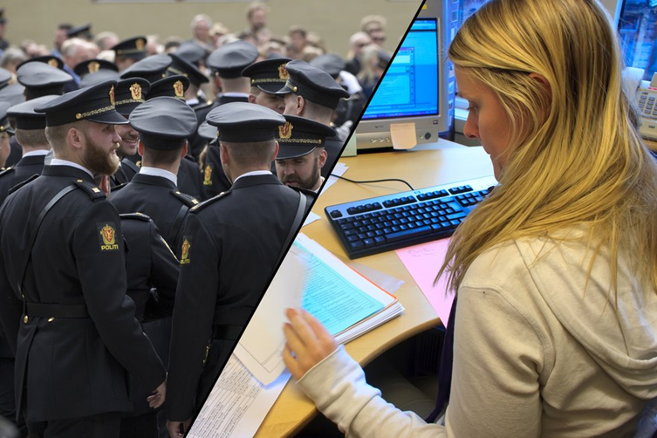

Innhold

1.0 Innledning 3

1.1 Bakgrunn 3

1.2 Formål: 3

1.3 Kultur 4

2.0 Metode: 4

3.0 Innsatsområder nedfelt i mål 4

3.1   Å øke kunnskap på feltet for tillitsvalgte på alle nivå. 4

3.2 Å fremme mangfold og likestilling i eget lokallag. 5

3.3  Å fremme samarbeid mellom lokallag og arbeidsgiver for å sikre god måloppnåelse for arbeidet med mangfold og likestilling. 5

3.4   Å sikre at likestilling og mangfolds-perspektivet gjenspeiles i arbeidet med lønn og resultatet av lønnsarbeidet. 5

3.5. Å fremme mangfold i rekrutteringsprosesser i eget distrikt. 5

5.0 Evaluering og resultatmåling 5

# 1.0 Innledning

## 1.1 Bakgrunn

Like muligheter og likeverd er grunnverdier som vi som fagforening skal verne om og videreutvikle. Disse verdiene kommer til uttrykk i visjonen vår: Sterkt felleskap, trygghet for alle. Politiets fellesforbund trenger mangfold for å utvikle oss. Mangfold defineres her som alle former for ulikheter som ulikt kjønn, religion, etnisitet, bakgrunn, erfaringer, personlighet osv. Vi trenger å bruke kompetansemangfoldet blant våre tillitsvalgte for bedre måloppnåelse på lønn og arbeidsvilkår. I standard for mangfold (NS 11201:2018) beskrives det hvordan mangfold er en styrke for samfunnet og den enkelte virksomhet. Å omgjøre mangfold til en merverdi krever gode system og en hensiktsmessig ledelse. Hensikten med denne handlingsplanen er å sikre et system som skal følge opp arbeidet med mangfold og likestilling i Politiets fellesforbund.Handlingsplanen har en forankring i landsmøtevedtaket fra landsmøtet 2022 hvor det ble fattet et vedtak om å styrke arbeidet med mangfold og likestilling*.*

## 1.2 Formål

Formålet til handlingsplanen er knyttet til verdiskapning. Det handler om å ha et bevisst forhold til hvordan bruke ulikheter blant politiansatte og tillitsvalgte til å skape bedre resultater.

Formål: *Å styrke arbeidet med mangfold og likestilling gjennom å utvikle en mer mangfolds-moden fagforening og politietat. Det vil si to organisasjoner som aktivt søker mangfold og likestilling for å oppnå bedre resultater, og fremmer lov om likestilling og diskriminering.*

Formålet er hentet fra teori om mangfoldledelse, Loveleen Brenna (2021). Hensikten er å identifisere og konkretisere hvilket mangfold organisasjonen vår i PF trenger og utnytte ressursene i mangfoldet til å skape bedre resultater for medlemmene våre. En dokumentert gevinst av mangfold er organisasjoner som klarer møte kundens behov i mye større grad og derfor også øke egen lønnsomhet. For PF innebærer dette en fagforening som i enda større grad evner å se medlemmenes ulike behov og bruker mangfold som en strategi for bedre måloppnåelse på lønn og arbeidsvilkår.

Videre er også Politietaten avhengig av å utnytte potensialet til sine ansatte best mulig gjennom å bruke ulikheter som en strategi til bedre måloppnåelse. Dette handler blant annet om politiets legitimitet og evne til å bygge tillitt gjennom å gjenspeile befolkningen. Videre handler det om behovet for en bred sammensatt kompetanse for å møte et stadig mer komplekst samfunnsoppdrag. De ulike perspektiver som mangfold representerer, vil for både PF og politietaten føre til utvikling og endringskapasitet. En organisasjons endringskapasitet har i dag sterk sammenheng med de resultatene den klarer skape, Jacobsen (2018).

Når det gjelder formålet om å fremme Lov om likestilling og diskriminering, må dette ses i sammenheng med PF sitt satsningsområde, arbeidsvilkår. Like muligheter og et vern mot diskriminering/trakassering utgjør viktige grunnelementer i arbeidet for å fremme gode arbeidsvilkår for våre medlemmer.

## 

## 1.3 Kultur

En kultur som fremmer mangfold, vil være en kultur som fremmer gode prestasjoner og gode arbeidsvilkår for alle ansatte og tillitsvalgte.  Noen suksesskriterier for å utnytte mangfold på en arbeidsplass, er høy grad av inkludering, psykologisk trygghet og felles mål.  Dette er faktorer som legger gode premisser for at alle medlemmene i PF opplever et positivt arbeidsmiljø hvor man i stor grad kan være seg selv, og utvikler eget potensiale. Politiansette og tillitsvalgte som utnytter eget potensialet vil naturlig nok gi merverdier for både PF som fagforening og for samfunnsoppdraget.

# 2.0 Metode:

LOM-kontaktene (likestilling-og mangfoldskontaktene) har utarbeidet fem innsatsområder nedfelt i mål, som presenteres i neste avsnitt. Målene er laget med hensikt om å nå formålet beskrevet innledningsvis. Styrene i hvert lokallag har fått et oppdrag som omhandler at de skal utforme konkrete tiltak til hvert av målene. Dette for å sikre involvering av de øverste ledernivåene i hvert lokallag. Denne metoden bygger på Norsk standard for mangfoldledelse*11201:2018.* Det understrekes at lokal tilpasning og justering av målene anses som viktig for at målene skal oppleves relevante for hvert lokallag. Styrene står fritt til å justere og prioritere blant målene. God dialog med LOM-kontaktene, lokallagsleder og styrerepresentantene anses som viktig for å gjøre justeringer av handlingsplanen underveis.

# 3.0 Innsatsområder nedfelt i mål

## 

## 3.1   Å øke kunnskap på feltet for tillitsvalgte på alle nivå.

I NS 11201:18 beskrives det hvordan bevisste og ubevisste oppfatninger og kunnskapsnivå om ulike grupper påvirker hvordan mangfold ledes. Ønsket slutt tilstand etter endt opplæring er at tillitsvalgte på alle nivåer i organisasjonen skal kunne se sammenheng mellom mangfold og verdiskapning og vite hvordan utnytte verdien av mangfold i praksis. Videre er ønsket slutt tilstand at de tillitsvalgte bruke et språk som bygger felles identitet og fremmer gjensidig respekt. Kunnskap om lovverk som beskytter medlemmenes rettigheter, fremme likestilling og kunnskap om hvordan forebygge og håndtere diskriminering, er også en sentral del av opplæringen. Selve innholdet av opplæringspakken være et resultat av samarbeid med LOM-kontaktene og forbundssekretær Kari Anne Kristiansen. Opplæringen vil bygge på teorien om mangfoldledelse av Brenna 2021 og norsk standard for mangfoldledelse NS 11201:18. Et samarbeid med Rosa kompetanse justis og POD vil også vurderes. Denne opplæringen vil starte opp våren 2024. Styrene bes komme med tiltak som sikrer at de setter av tid til gjennomføring av opplæring, eller finne andre tiltak som er egnet til å følge opp mål. Styrene bes også om å gi tilbakemeldinger når det gjelder rammer for opplæring, som eksempelvis tidsbruk.

## 3.2 Å fremme mangfold og likestilling i eget lokallag.

Å fremme mangfold i eget lokallag handler om å ha et bevisst forhold til hvorfor mangfold er viktig blant tillitsvalgte og i eget styret. Videre handler dette om å vite hvordan man rekrutterer mangfold og videre utnytter det mangfoldet som er rekruttert. I Brenna, 2021, understrekes det at tall og rekrutering alene ikke vil gi effekt av mangfold. Å kombinere måltall med en bevisst utnyttelse av mangfoldet er sentralt for å utnytte ressursene i mangfoldet, ibid. Her etterspørres tiltak som både «måler» mangfoldet i eget styret/utvalg men også tiltak som sikrer utnyttelse av mangfoldet i eget lokallag.

## 3.3 Å fremme samarbeid mellom lokallag og arbeidsgiver for å sikre god måloppnåelse for arbeidet med mangfold og likestilling.

## Her etterspørres tiltak som kan fremme et samarbeid mellom arbeidsgiver og lokal fagforening på feltet mangfold og likestilling. Dette samarbeidet kan gi store merverdier på dette området.

## 3.4   Å sikre at likestilling og mangfolds-perspektivet gjenspeiles i arbeidet med lønn og resultatet av lønnsarbeidet.

Her etterspør tiltak som fremmer likestilling og mangfolds perspektivet i alt lønnsarbeid. Videre tiltak som sikrer en bevisstgjøring av regelverk knyttet til ulønnet foreldrepermisjon. Dersom HTA blir brukt som hjemmelsgrunnlag for å gi ansatte ulønnet foreldrepermisjon, faller medlemmer utenom lønnsoppgjøret etter HTA 2.5.5. Dette er diskriminering fordi det er en usaklig forskjellsbehandling tilknyttet diskrimineringsgrunnlaget omsorgsoppgaver. Dersom arbeidsmiljøloven blir brukt som hjemmelsgrunnlag er ansatte med i lønnsoppgjøret.

## 3.5. Å fremme mangfold i rekrutteringsprosesser i eget distrikt.

Bakgrunnen for dette målet handler om at rekrutering er et viktig verktøy for å fremme mangfold og likestilling. Det er nyttig for tillitsvalgte på alle nivå å ha kunnskap om dette for eksempelvis kunne fremme mangfolds perspektivet i drøfting av utlysningstekster. Dette målet må ses i sammenheng med opplæring. Motstand mot å rekruttere mangfold kan være at man ikke vet hvordan håndtere ulikheter eller en ide om at for ulike personligheter/for ulik kompetanse kan føre til at man drar i ulike retninger. Å lede mangfold handler om å ha klare felles mål og verdier som binder sammen mangfoldet, samtidig som man evner å utnytte ulikhetene. Setninger som «kvinner eller personer med annen etnisk bakgrunn enn norsk oppfordres til å søke, har en god intensjon. Men må følges opp av en bevissthet som gjenspeiles i jobbanalysen/utlysningsteksten: Hva slags mangfolds kompetanse trenger nettopp vår avdeling? Hvordan skal vi bruke mangfold for å levere bedre på vår funksjon?

# 5.0 Evaluering og resultatmåling

Handlingsplanen blir evaluert på de to samlingene høsten 2023 i september og november. Dette for å endre kurs og sikre læring frem mot neste års handlingsplan. Resultatmålingen knyttes til hvor mange av styrene som har laget egne tiltak for å nå mål, samt hvor mange tillitsvalgte som etter hvert har deltatt på opplæringen. Det kreves et videre fokus på å finne et egnet måleverktøy, for hvordan måle effekten av tiltakene styrene har satt i gang.